1. Длинный метод

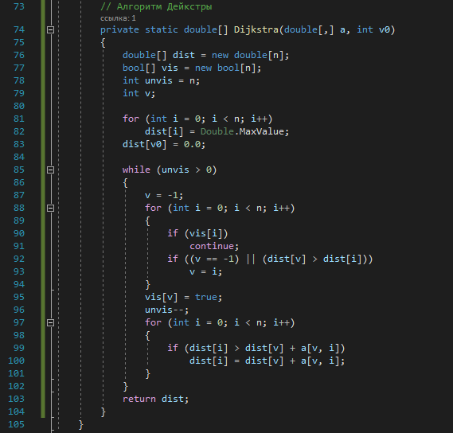

1. Мертвый код, к которому нигде нет обращений

